一、社湾校区
（一）坡下A区（卫生站门口）
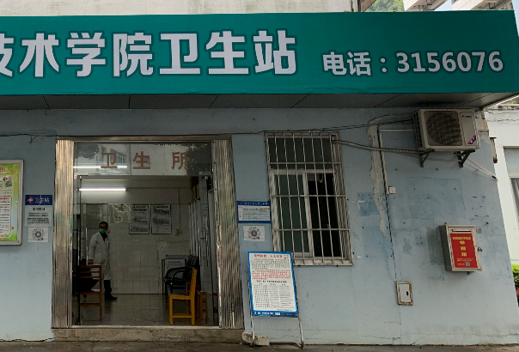

（二）坡上D区（图书馆门口）
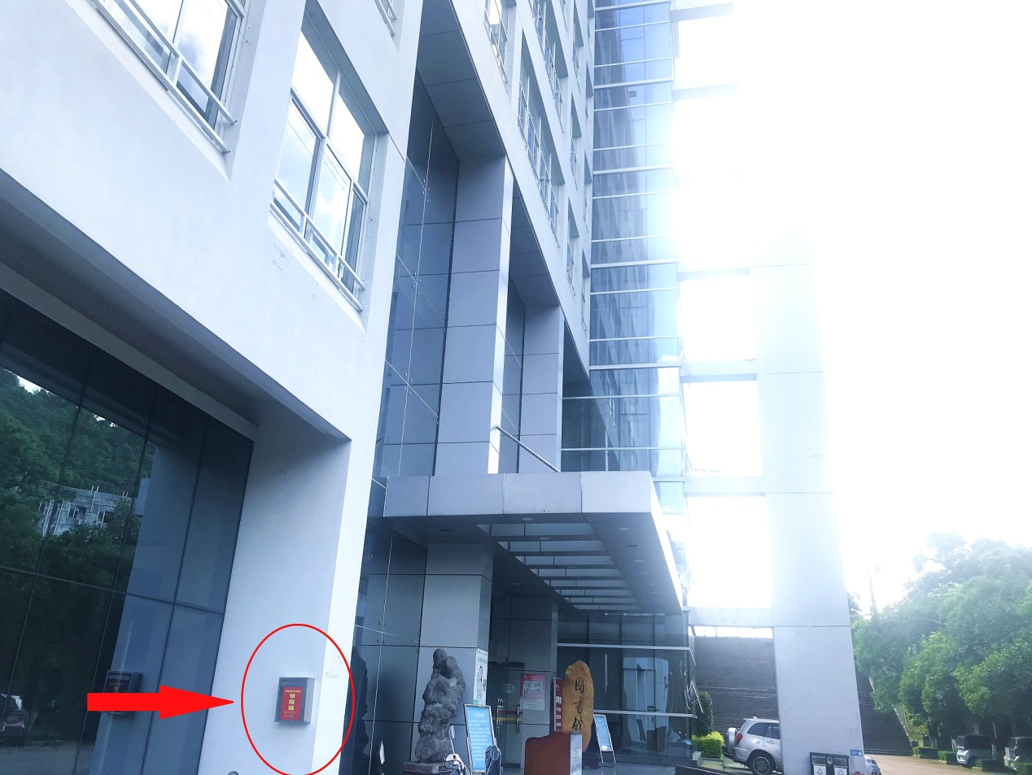

二、官塘校区
（一）T1-A区打卡机斜对面墙上
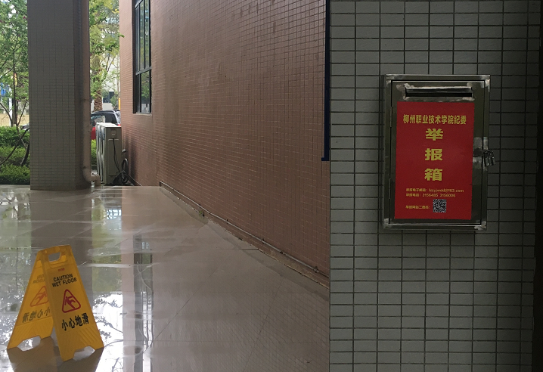

（二）食堂一楼
